**Цели и задачи семинара:**

* информационный обмен и обсуждение проблем

развития и воспитания детей раннего возраста,

находящихся в трудной жизненной ситуации и

социально опасном положении, оказание родителям и

детям психолого – медико – педагогической помощи в

процессе реабилитации;

* обобщение опыта и результатов деятельности учреждений Курской и Псковской областей, оказывающих услуги ранней помощи, в том числе детям с ограниченными возможностями здоровья.

**Программа семинара:**

1030 – подключение

1100 – начало семинара – совещания

**Открытие межрегионального семинара – совещания**

1105- 1125 – **Полякова Наталья Анатольевна,** заместитель председателя комитета социального обеспечения, материнства и детства Курской области. Тема выступления**: «Ранняя помощь детям с ограниченными возможностями».**

**Приветственное слово участникам межрегионального семинара – совещания**

1125- 1130 – **Курова Ольга Александровна,** директор ОКУ «Охочевский социальный приют».

1130- 1200  - **Косогова Зинаида Юрьевна,** заместитель директора по воспитательной и реабилитационной работе ОКУ «Охочевский социальный приют». Тема выступления: **«Сопровождение семей с детьми от 0 до 3 лет с ограниченными возможностями здоровья и инвалидностью. Система работы».**

1200- 1205 - **Панченко Оксана Викторовна,** заведующая отделением первичного приема информации, анализа и прогнозирования ОКУ «Льговский центр соцпомощи». Тема выступления: **«Взаимодействие специалистов, оказывающих социальные услуги на дому, со специалистами стационарного отделения, направленное на восстановление благоприятной для воспитания ребенка семейной среды».**

1205- 1220 – **Воронцова Елена Николаевна,** директор

ГБУСО «Областной центр семьи» Псковской области.

Тема выступления: **«Организация сопровождения семей, воспитывающих детей от 0 до 3 лет на примере службы ранней помощи».**

1220- 1225 – **Скрыльникова Юлия Витальевна,** учитель – дефектолог ОКУЗ «Специализированный Дом ребенка г. Курска»

Тема выступления: **«Оказание коррекционно – развивающей помощи детям раннего возраста в условиях Дома ребенка».**

1225- 1230 – **Сергеева Наталья Владимировна,** учитель – дефектолог ОКУЗ «Специализированный Дом ребенка г. Курска»

Тема выступления: **«Презентация «Медико – психолого – педагогическая реабилитация детей в ОКУЗ «Специализированный дом ребенка г. Курска».**

1230- 1235 – **видеоролик «Работа с детьми раннего возраста»**

ОКУЗ «Специализированный Дом ребенка г. Курска».

1235- 1240 – **Козьева Оксана Владимировна,** педагог – психолог ОКУ «Черемисиновский центр для несовершеннолетних». Тема выступления: **«Сюжетно – ролевая игра как средство всестороннего развития детей дошкольного возраста».**

1245- 1250 – **Криволапова Валерия Валерьевна,** учитель – дефектолог ОКУ «Солнцевский центр соцпомощи». Тема выступления: «**Социализация дошкольников в рамках программы познавательного цикла «Секреты здоровья для малышей».**

**Подведение итогов межрегионального семинара - совещания**

1250- 1255 - **Полякова Наталья Анатольевна,** заместитель председателя комитета социального обеспечения, материнства и детства Курской области.

Участники межрегионального семинара совещания

в формате ON – LINE подключения:

* представители комитета социального

обеспечения, материнства и детства Курской области;

* руководители и специалисты учреждений социального обслуживания семьи и детей Курской и Псковской областей;
* руководитель и специалисты ОКУЗ «Специализированный Дом ребенка г. Курска».

Областное казенное учреждение социального обслуживания

«Охочевский социальный приют для детей и подростков»

306504, Курская область,

Щигровский район, п. Зелёная Роща

Тел.: 8(47145)4-55-41

e-mail: [ohochevskiy_priyut@mai.ru](mailto:ohochevskiy_priyut@mai.ru)

Официальный сайт: <http://ohochevskiy-priyut.ru/>

<https://vk.com/feed>

<https://ok.ru/>

<https://instagram.com/ohochevskiy_priyut?utm_medium>

Комитет социального обеспечения, материнства и

детства Курской области

Областное казенное учреждение социального обслуживания

«Охочевский социальный приют для детей и подростков»

**ПРОГРАММА**

межрегионального семинара – совещания для руководителей и специалистов

учреждений социального обслуживания семьи и детей

**«Работа специалистов психолого – педагогической службы, формы и методы сопровождения детей раннего возраста,**

**в том числе с применением коррекционно – развивающих занятий»**

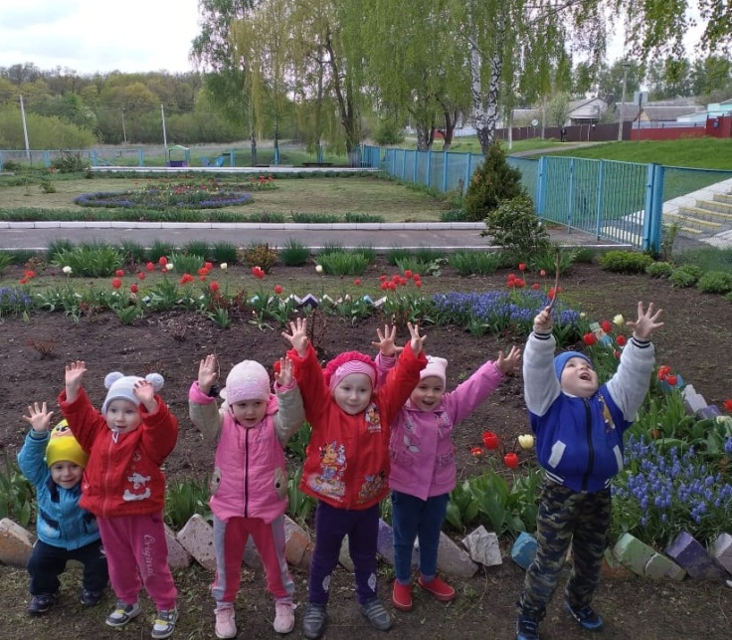

4 июня 2021 год